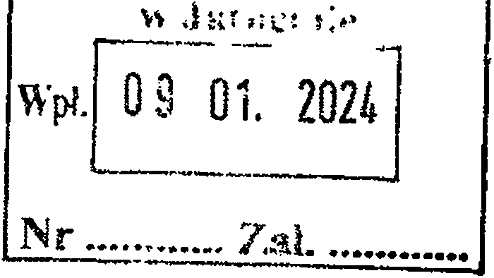**(08.01.2024 r.) Petycja dot. linii kolejowej ni-^Onąpikinkp**

**J arocin-Gostyń**

Od: Perdo Ćwikliński <[Perdo.Cwiklinski@umww.pl](mailto:Perdo.Cwiklinski@umww.pl)>

Do: starostwo.powiat-jarocinski.pl <[starostwo@powiat-jarocinski.pl](mailto:starostwo@powiat-jarocinski.pl)>

DW: Aleksander Kowalczyk <[Aleksander.Kowalczyk@umww.pl](mailto:Aleksander.Kowalczyk@umww.pl)>, Amelia Szafraniak <[Amelia.Szafraniak@umww.pl](mailto:Amelia.Szafraniak@umww.pl)>

Data: 2024-01-08 23:18

Szanowni Państwo,

w załączniku przesyłamy petycję dotyczącą rekomendacji podjęcia uchwały stanowiskowej przez Radę Powiatu Jarocińskiego.

*Z wyrazami szacunku,*

Perdo Ćwikliński

Radny Młodzieżowego Sejmiku

Województwa Wielkopolskiego

E-maii: [perdo.cwiklinski@umww.pl](mailto:perdo.cwiklinski@umww.pl)

Kontakt telefoniczny: +48 532 176 325



WIELKOPOLSKA I

**SAMOKZĄO WCMEWÓOZTWA WIEtKOPOLSKiEGO**

Poniższa informacja jest kierowana do osób fizycznych. UWAGA 1 Jeżeli jesteś osobą, która nie ukończyła 16 lat prosimy o podanie kontaktu do rodzica lub opiekuna prawnego, który wyrazi zgodę na przetwarzanie Twoich danych osobowych, o ile nie nastąpiło to w korespondencji wcześniejszej. Informujemy, że Państwa dane osobowe określone w mailu, na którego odpowiadamy, są przetwarzane przez Województwo Wielkopolskie *z* siedzibą Urzędu Marszałkowskiego Województwa Wielkopolskiego w Poznaniu (UMWW), al. Niepodległości 34,61-714 Poznań, zgodnie z Państwa intencją w celach komunikacji z Państwem oraz archiwizacyjnych zgodnie z Instrukcją Kancelaryjną. Dane osobowe o ile stanowią akta sprawy będą przechowywane zgodnie z okresem archiwizacji w zależności od prowadzonej sprawy zgodnie z Instrukcją Kancelaryjną. Podanie danych osobowych jest warunkiem umownym a ich niepodanie skutkuje brakiem możliwości kontaktu za pomocą poczty elektronicznej. W przypadku gdy Państwa korespondencja będzie stanowiła akta sprawy przysługuje Państwu prawo do: dostępu do danych osobowych, ich sprostowania lub ograniczenia przetwarzania, wniesienia sprzeciwu wobec przetwarzania, a także o prawie do wniesienia skargi do organu nadzorczego. W pozostałych przypadkach przysługuje Państwu prawo do: usunięcia danych osobowych, cofnięcia zgody na przetwarzanie danych osobowych, dostępu do danych osobowych, ich sprostowania lub ograniczenia przetwarzania, wniesienia sprzeciwu wobec przetwarzania, a także do wniesienia skargi do organu nadzorczego, tj. Prezesa Urzędu Ochrony Danych Osobowych. Państwa dane osobowe będą ujawniane podmiotom uprawnionym na podstawie przepisów prawa oraz kontrahentom UMWW świadczących usługi serwisowe poczty elektronicznej. Dane kontaktowe Inspektora ochrony danych osobowych: [inspektor.ochrony@umww.pl](mailto:inspektor.ochrony@umww.pl). Instrukcja Kancelaryjna - Rozporządzenie Prezesa Rady Ministrów z dnia 18 stycznia 2011 r. w sprawie instrukcji kancelaryjnej, jednolitych rzeczowych wykazów akt oraz instrukcji w sprawie organizacji i zakresu działania archiwów zakładowych.

Załączniki:

♦ (08.01.2024 r.) Petycja - rekomendacja Zarządu Powiatu Jarocińskiego.pdf

Leszno, dnia 08.01.2024 r.

**Perdo Ćwikliński**

**Radny Młodzieżowego Sejmiku Województwa Wielkopolskiego**

**[perdo.cwiklinski@umww.pl](mailto:perdo.cwiklinski@umww.pl)**

**Amelia Szafraniak**

**Wiceprzewodnicząca Młodzieżowego Sejmiku Województwa Wielkopolskiego ul. Strzelce Wielkie 69 63*820 Piaski**

**Aleksander Kowalczyk**

**Radny Młodzieżowego**

**Sejmiku Województwa Wielkopolskiego ul. Górowska 18 64-100 Leszno**

Sz. P. Lidia Czechak Starosta Powiatu Jarocińskiego al. Niepodległości 10-12 63 - 200 Jarocin

**PETYCJA**

o zarekomendowanie Radzie Powiatu Jarocińskiego podjęcia stanowiska w sprawie rewitalizacji linii kolejowej nr 360 pomiędzy Jarocinem a Gostyniem, celem usprawnienia transportu w południowej części województwa wielkopolskiego.

*Szanowna Pani Starosto, Szanowni Państwo.*

Jako radni Młodzieżowego Sejmiku Województwa Wielkopolskiego I kadencji, w pierwszej kolejności chcielibyśmy podziękować za retoryczną odpowiedź na pismo z dnia 17 września ubiegłego roku i chęć wspólnego podjęcia działań na rzecz poprawy transportu zbiorowego pomiędzy Jarocinem a Gostyniem.

Tym samym działając w oparciu o dobro publiczne i na podstawie art. 63 Konstytucji Rzeczypospolitej Polskiej (Dz. U. z 1997 r. Nr 78, poz. 483.) oraz na podstawie pisma o znaku ZP.0022.3.11.2023, składamy petycję o zarekomendowanie Radzie Powiatu Jarocińskiego przez Zarząd Powiatu Jarocińskiego podjęcia uchwały stanowiskowej w sprawie rewitalizacji linii kolejowej nr 360 na odcinku Jarocin-Gostyń. Petycję uważamy za zasadną, iż realizacja zawartych w niej postulatów będzie stanowić pierwszy formalny krok do tego, aby mieszkańcy Jarocina i Gostynia otrzymali ponownie dostęp do bezpośredniego połączenia kolejowego. W szczególności w dzisiejszych czasach, gdzie zapotrzebowanie na kolej pasażerską wzrosło dwukrotnie w stosunku do stanu, w którym wspomniane połączenia zostały zlikwidowane.

Połączenie kolejowe pomiędzy Kąkolewem k. Leszna a Gostyniem już niedługo zostanie przywrócone. W styczniu 2023 r. podpisano umowy pomiędzy Samorządem Województwa Wielkopolskiego, a spółką PKP PLK S.A. o dofinansowaniu w ramach rządowego programu Kolej+ środków na odnowienie tego odcinka trasy. Niestety, od tego momentu zabrakło działań w omawianej przez nas sprawie trasy kolejowej Jarocin- Gostyń.

Liczymy na pozytywną opinię petycji ze strony Państwa samorządu i deklarujemy naszą gotowość do współpracy na rzecz walki z wykluczeniem komunikacyjnym w powiecie jarocińskim.

Jednocześnie proszę o przesłanie odpowiedzi w wersji korespondencyjnej (papierowej) na wymienione wyżej adresy wiceprzewodniczącej Amelii Szafraniak oraz radnego Aleksandra Kowalczyka.

Załączniki:

1. Kopia otrzymanej odpowiedzi.

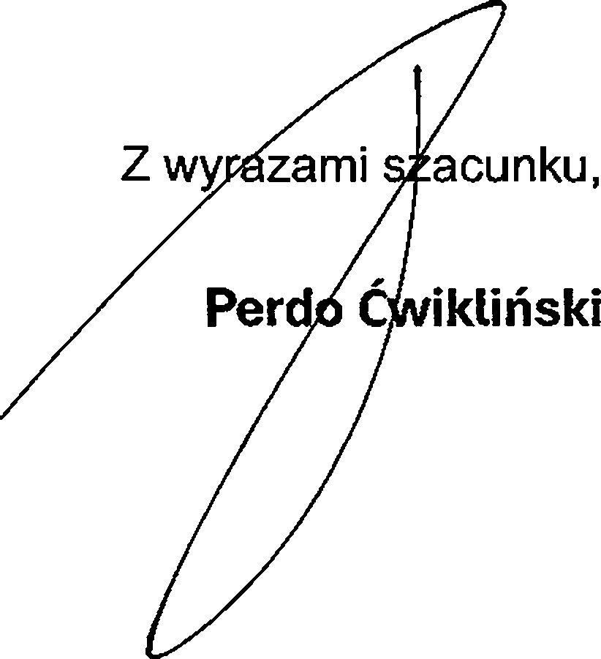

**Zarząd Powiatu Jarocińskiego**

**Radny Młodzieżowego Sej**

**iku**



**STAROSTWO POWIATOWE  
W JAROCINIE**

Jarocin, dnia 03 listopada 2023 r.

ZP.0022.3.11.2023

**Sz.P, Perdo Ćwikliński**

**Województwa Wielkopolskiego**

W odpowiedzi na Państwa pismo (17.09.2023) data wpływu 18.10.2023 r. dotyczące rewitalizacji trasy kolejowej na obszarze powiatu gostyńskiego i jarocińskiego, Zarząd Powiatu Jarocińskiego wskazuje, co następuje:

Starostwo Powiatowe w Jarocinie nie podejmowało żadnych działań, aby przywrócić odcinek kolejowy do Leszna z uwagi na to, że nie wpływały do tej pory żadne głosy o potrzebę wznowienia tej trasy.

Zarząd Powiatu Jarocińskiego deklaruje pomoc w postaci zaproponowania Radzie Powiatu Jarocińskiego podjęcie uchwały stanowiskowej lub apelu, jeśli Państwo takową podejmowali lub mają zamiar podjąć i w ten sposób poprzeć Państwa inicjatywę.

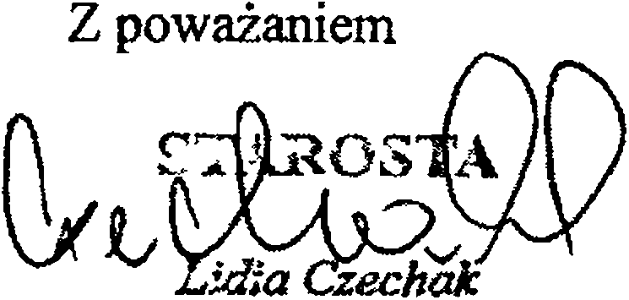



Starostwo Powiatowe w Jamdmc

Al Niepodległości HM2 63-200 Jarocin teL o 2 747 I 5 96, 62 747 29 20, fas 62 747 33 37 e-mad; Manxstwo <7 pow iahjarc^ pl www powim-farocfribki pl